
COLEGIO DEL PRADO
EDUCACIÓN SECUNDARIA

“LAS OLEADAS REVOLUCIONARIAS DEL SIGLO XIX”

I

Las revoluciones en Europa entre 1820 y 1848
Entre 1820 y 1848 se produjeron tres grandes oleadas revolucionarias en Europa. La primera de ellas se dio entre 1820 y 1824, siendo protagonistas diversos estados en el Mediterráneo. Entre 1830 y 1834 de produjo otro ciclo revolucionario, destacando la revolución en Francia de 1830. Por fin, llegarían las revoluciones de 1847-1848, que tuvieron un mayor componente social y nacionalista que las anteriores.
Las tres oleadas revolucionarias estuvieron inspiradas en los principios de la Revolución francesa, considerada como modelo. Estas revoluciones se oponían al sistema de la Restauración y a las monarquías absolutas.


Las revoluciones de 1820

Las revoluciones de 1820 se centraron en el área mediterránea europea: España, Nápoles y Grecia. En los dos primeros países se impusieron monarquías constitucionales pero fracasaron, en gran medida, por la intervención de las monarquías absolutas.
El caso de Grecia es particular. Los griegos se sublevaron contra el Imperio turco apoyados por Gran Bretaña. Se produjo una larga guerra civil de diez años y, por fin, en 1829, Grecia obtuvo la independencia. Esta guerra tuvo un amplio eco en
toda Europa y concitó el apoyo de muchos románticos e intelectuales, destacando Lord Byron, que allí perdió la vida.
En estas revoluciones tuvieron mucha importancia las sociedades secretas, conectadas internacionalmente y muy activas entre los oficiales del ejército, dedicadas a conspirar y organizar revoluciones. Una de las sociedades más activas sería la de los carbonarios, sociedad secreta italiana partidaria de la unificación nacional, que luchó contra diversos gobiernos de los estados italianos. Las revoluciones de 1820 no fueron movimientos de masas, a excepción del caso griego.

Las revoluciones de 1830

Las revoluciones en torno a 1830 fueron más profundas y afectaron a casi toda Europa. En Francia, los Borbones fueron derrocados en la revolución de julio de 1830, subiendo al trono Luis Felipe de Orleáns, iniciándose un sistema político liberal de monarquía constitucional. Bélgica se independizó de Holanda, estableciendo una monarquía liberal, siendo reconocida por Francia y Gran Bretaña. En España y Portugal, a principios de esa década, se instauraron monarquías constitucionales, aunque se inició un largo e intenso período de guerras civiles con los absolutistas.
En Europa central y oriental las revoluciones no tuvieron tanto éxito. Las revoluciones que estallaron en diversos estados italianos fueron duramente reprimidas por los austriacos. En algunos estados alemanes se aprobaron constituciones pero muy pronto fueron derogadas por la presión del Ministro Metternich desde Viena. En Polonia se proclamó la independencia pero la rebelión fue aplastada por los rusos.
A diferencia de las revoluciones de 1820, en las de 1830 tuvo gran influencia el fuerte descontento de las clases populares. El protagonismo en las revoluciones ya no fue de las sociedades secretas ni de los conspiradores sino de las propias masas. Más allá de las peticiones de los liberales moderados, surgió un movimiento democrático y republicano más radical, demostrando la división que estaba surgiendo en el seno del liberalismo. Ese movimiento no tardaría en enfrentarse, por ejemplo, contra la nueva monarquía constitucional francesa, basada en los principios del liberalismo moderado: sufragio censitario y control del sistema por la alta burguesía.
1

Las revoluciones de 1848: “la primavera de los pueblos”

Las revoluciones europeas de 1848 fueron las últimas de las tres grandes oleadas revolucionarias del siglo
XIX. Compartían con las anteriores su inspiración en los principios de la Revolución francesa, pero fueron más importantes en extensión, más radicales, con mayor base social, y con fuertes componentes nacionalistas en algunos lugares.
Las revoluciones en torno a 1848 tuvieron un gran éxito inicial y simultáneo en Francia, gran parte de Italia, Suiza, los estados alemanes, el Imperio austriaco y Prusia. Nunca ninguna revolución estuvo más cerca de ser considerada una “revolución mundial”. Pero, también, su fracaso fue muy rápido en gran parte de Europa.
Las revoluciones de 1848 pueden ser calificadas de democráticas y tuvieron, como hemos señalado, un fuerte contenido social. En los años anteriores a 1848, Europa sufrió una fuerte crisis agraria e industrial, que generó hambre y descontento entre los trabajadores. En el 48, las grandes ciudades europeas como París, Berlín, Viena, Praga, Milán, Roma o Budapest se llenaron de barricadas levantadas por trabajadores urbanos pobres, que reclamaban derechos y libertades radicales: sufragio universal masculino, repúblicas democráticas y sociales, asistencia a los más necesitados y desempleados, derecho al trabajo y a la libre sindicación. Estas reivindicaciones atemorizaron a los liberales moderados que, muy pronto, abandonaron las revoluciones, y contribuyeron a la represión pactando con los sectores más conservadores de la sociedad. Por otro lado, las revoluciones de 1848 fueron más urbanas que rurales; los campesinos se mantuvieron indiferentes y hasta hostiles.

La revolución de febrero de 1848 en Francia

La revolución que mejor ejemplifica la oleada de 1848 fue, sin lugar a dudas, la francesa. París fue el gran escenario revolucionario, lleno de barricadas y clave para el derrocamiento de Luis Felipe de Orleáns. Se proclamó la Segunda República y se formó un gobierno provisional, en el que estuvo presente un socialista, Luis Blanc. El gobierno tuvo como uno de sus principales objetivos el de dar trabajo a través del sistema de los “talleres nacionales”, así como un subsidio para los parados. Además, fijó la jornada laboral máxima en 10 horas. Pero los electores dieron la espalda a la izquierda en las elecciones de abril gracias a los votos del campo francés que fueron hacia los candidatos moderados, temerosos de lo que consideraban el extremismo de la capital. Nació una república conservadora que abolió todas las medidas sociales anteriores y aplastó la rebelión de los obreros parisinos en junio. En diciembre de 1848 fue elegido como presidente Luis Napoleón Bonaparte, sobrino del emperador, que a los tres años liquidaría la república y establecería el Segundo Imperio.
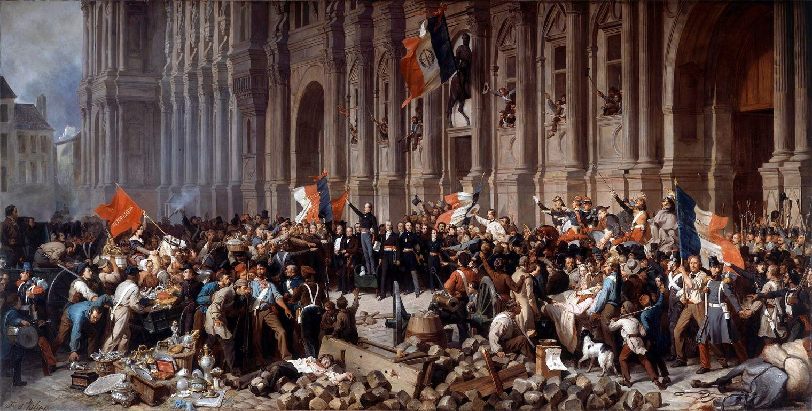

El componente nacionalista de las revoluciones de 1848

La importancia del nacionalismo en las revoluciones de 1848 fue mucho mayor que en las anteriores oleadas revolucionarias. En el Imperio austriaco, además de producirse la caída de Metternich y abolirse la servidumbre en todo el imperio, los húngaros lograron una constitución y un parlamento propios, y los checos obtuvieron algunas concesiones tras la sublevación de Praga.

En Italia se rebelaron Milán y Venecia contra los austriacos y pidieron ayuda al reino del Piamonte, cuyo rey deseaba engrandecer su estado. En Roma, el nacionalista y demócrata Mazzini logró establecer la república en 1849.
En la Confederación Germánica, los liberales de varios estados se reunieron y convocaron un parlamento alemán en Fráncfort, elegido por sufragio universal. En esta asamblea se dedicaron a redactar una constitución nacional.

Pero, a partir del verano de 1848 comenzó la represión de los movimientos revolucionarios. El gobierno austriaco anuló muchas concesiones liberales menos la relativa al final de la servidumbre, y su ejército reprimió duramente los movimientos revolucionarios en Viena, Praga, Budapest, Milán y Venecia. Por su parte, el Parlamento de Fráncfort se disolvió. En Hungría, el ejército austriaco encontró mayor resistencia y necesitó el apoyo ruso para imponerse. En Italia, los austriacos tuvieron que enfrentarse al ejército piamontés. Roma regresó a su sistema político anterior gracias al apoyo del gobierno francés, que quería intervenir para contrarrestar la influencia austriaca en la península itálica.

Consecuencias de las revoluciones de 1848
A pesar del fracaso, se pueden sacar una serie de consecuencias destacables de las revoluciones de 1848. En el plano internacional, se abandonó el sistema internacional de la Restauración, implantado por el Congreso de Viena de 1815 y las alianzas posteriores. Surgió un nacionalismo insatisfecho, que fue cobrando fuerza en Italia, en Alemania, pero también en Hungría y Bohemia. Los liberales moderados se asentaron en el poder en muchos estados europeos, pactando con la aristocracia. La burguesía aparcó el sueño revolucionario para hacerse conservadora. Por su parte, los obreros urbanos, conscientes de su derrota, falta de preparación revolucionaria y de apoyos, comenzaron a organizarse de forma autónoma en un claro ejercicio de conciencia de clase


ACTIVIDADES
- ¿POR QUÉ SURGIERON LAS REVOLUCIONES DE INICIOS DEL SIGLO XIX?
- DESCRIBE BREVEMENTE LA REVOLUCIÓN DE 1820 Y RESPONDE ¿CÓMO LOGRÓ GRECIA SU INDEPENDENCIA?
- EN EL CASO DE 1830 ¿QUÉ PAISES SE VIERON AFECTADOS Y QUIENES FUERON LOS PROTAGONISTAS DE DICHO MOVIMIENTO?
- ¿POR QUÉ CREES QUE LA REVOLUCIÓN DE 1848 FUE LA MÁS EXTENSA Y RADICAL? DESCRIBE BREVEMENTE.
- ¿QUÉ IDEAS O IDEOLOGÍAS SE DEFENDÍAN EN LAS DIFERENTES REVOLUCIONES? OBSERVA EN LAS CUALES APARECIERON MOVIMIENTO LIBERALES, DEMOCRÁTICOS, SOCIALES U ANTIMONÁRQUICOS.
- ¿QUÉ CONSECUENCIAS TRAJO PARA EL CONTINENTE EUROPEO?

